Рассмотрено и утверждено
на заседании ШМО
протокол №___ дата______________
Руководитель ШМО______Л.М.Абдуллина

Промежуточная аттестация по географии 8класс. Iвариант.

1.Скакой из перечисленных стран Россия имеет сухопутную границу?
1) Норвегия; 2) Швеция; 3) Германия; 4) Дания.

2.На каком из архипелагов расположена крайняя островная восточная точка России?
1) остров Врангеля; 2) остров Ратманова ; 3) остров Рудольфа; 4) островУшакова.

3. Западная Сибирь, Волго-Уральский район, Европейский Север, шельф Сахалина - это крупные ресурсные районы. Определите, запасы какого полезного ископаемого здесь сосредоточены
1.угля; 2. нефти и газа;
3. железных руд; 4.руд цветных металлов

4. Выявите, какое время показывают часы в Москве (II часовой пояс), если известно, что в г. Норильске (VI часовой пояс) в данный момент 20 ч.
1) 16 ч.; 2) 24 ч.; 3) 2 ч.; 4) 17 ч.

5.На каком из перечисленных территорий наиболее вероятны землетрясения?
1) Урал; 2) Сахалин; 3)Тиманский кряж; 4) Приволжская возвышенность.

6.Моренные формы рельефа образованы деятельностью:
1) текучих вод; 2) ледника; 3) ветра; 4) морского прибоя.

7.К полезным ископаемым осадочного происхождения относятся:
1) мрамор; 2) золото; 3) нефть; 4) слюда;
8.Карта погоды составлена на 20 декабря. В каком из показанных на карте городов на следующий день вероятно существенное повышение температуры воздуха?

1) Оренбург; 2) Новосибирск; 3) Мурманск; 4) Нижний Новгород.

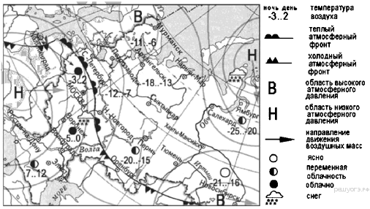

9.Какое годовое количество осадков характерно для резко континентального климата?
1) более 800мм в год; 2) 600-800мм в год; 3) 500-700мм в год; 4) менее 500мм в год.

10. Определите, какие из перечисленных рек относятся к бассейну Северного Ледовитого океана
1) Дон, Кубань; 2) Волга, Терек, Урал; 3) Амур; 4)Лена, Енисей, Обь.

11. Какой зональный тип почв формируется под хвойными лесами в условиях избыточного увлажнения и умеренно-теплого лета?
1) тундрово-глеевые; 2) подзолистые; 3) серые лесные; 4) черноземные.

12.Укажите природную зону, которая в настоящее время практически лишена естественной растительности из-за хозяйственной деятельности человека
1.тундра; 2. тайга; 3. зона смешанных и широколиственных лесов; 4. зона степей.

13.Какой из природных ресурсов относится к неисчерпаемым?
- природный газ; 2) энергия приливов; 3) лесные ресурсы; 4) земельные ресурсы.

14.Выбирете один правильный ответ. В каком из высказываний речь идёт о рациональном природопользовании?
1) Внесение минеральных удобрений в почву без учёта её увлажнения приводит к их вымыванию в реки, озёра, водохранилища.
2) Созданы специальные машины, позволяющие механизировать посадку леса и уход за молодыми насаждениями.
3) Природа всё необходимое для удовлетворения материальных и духовных потребностей человека.
4) Изменение одного из компонентов природы сказывается на всех других её компонентах

15.Установите соответствие между природной зоной и растениями, которые для неё характерны.
Растения Природная зона
А) Ель,пихта,лиственница; 1) тайга;
Б) дуб,бук,берёза; 2)широколиственные леса;
В) мхи,лишайники. 3) степи;
4) тундра.
Запишите в таблицу цифры, соответствующие выбранным ответам.
А | Б | В

16.Определите регион России по его описанию.
Этот регион занимает почти 1/6 часть России.он протянулся вдоль побережья Тихого океана и его морей. Северные районы лежат за Полярным кругом, а южные- на широте Средиземноморья. Территория состоит из материковой, полуостровной и островной частей. Для региона характерны частые землетрясения, бывают извержения вулканов, с ними связаны цунами.
Ответ: ____________________

17. Определите падение реки Ангары.
Исток-Озеро Байкал-456м. устье река Енисей-76м.

18. В степной и лесостепной зонах поля ограничены лесозащитными полосами. Объясните их назначение
19. Дальний Восток и Юг России заняты горными сооружениями. Укажите, почему современные вулканические процессы активно проявляются лишь на Дальнем Востоке.

Рассмотрено и утверждено
на заседании ШМО
протокол №___ дата______________
Руководитель ШМО______Л.М.Абдуллина
Промежуточная аттестация по географии 8класс. II вариант

1.Укажите крайнюю северную материковую точку России
1) мыс Челюскин; 2) Мыс Диксон; 3) Мыс Флигели; 4) Мыс Лопатка.

2. С какой страной Россия не имеет сухопутных границ:
1) Украина; 2) Белоруссия; 3) Армения; 4) Азербайджан.

3.Какие бывают ландшафты:
1)Антропогенные 2)местные 3)региональные 4)глобальные
4. Выявите, какое время показывают часы в Хабаровске(IX часовой пояс), если известно, что в г. Челябинске (IV часовой пояс) в данный момент 7 ч.
1) 16 ч.; 2) 24 ч.; 3) 12 ч.; 4) 13ч.

5. Участок древней платформы, где кристаллический фундамент выходит на поверхность земли это –
1) Щит, 2) Горст, 3) Грабен, 4) Морена

6. Эоловый рельеф с дюнами образован деятельностью:
1) текучих вод; 2) ледника; 3) ветра; 4) морского прибоя.

7.К полезным ископаемым магматического происхождения относятся:
1) бурый уголь; 2) природный газ; 3) железная руда; 4) алмазы;
8.Карта погоды составлена на 18 апреля. В каком из показанных на карте городов на следующий день наиболее вероятно существенное похолодание?
1) Екатеринбург; 2) Москва; 3) Ханты-Мансийск; 4) Элиста.
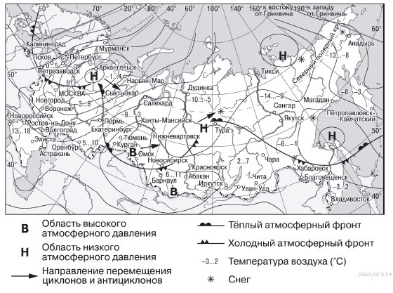
9.Какое годовое количество осадков характерно для умеренно континентального климата
1) более 800мм в год; 2) 500-800мм в год; 3) 250-500мм в год; 4) менее 250мм в год.

10. Определите, какие из перечисленных рек относятся к бассейну Каспийского моря?
1) Дон, Кубань; 2) Волга, Терек, Урал; 3) Амур; 4)Лена, Енисей, Обь.
11. Для какой из перечисленных природных зон характерны серые лесные почвы?
1) степи; 2) тайга; 3) полупустыни; 4) широколиственные леса
12. Растительный мир зоны тундр в основном представлен следующими растениями
1) лиственными деревьями; 2) травами; 3) мхами; 4) хвойными деревьями.

13.Какой из природных ресурсов относится к исчерпаемым возобновимым?

- природный газ; 2) энергия приливов; 3) лесные ресурсы; 4) бурый уголь.

14.Выбирете один правильный ответ. В каком из высказываний речь идёт о нерациональном природопользовании?
1)Возведение инженерно-технических сооружений должно проводиться с учётом географических особенностей территории.
2) Промышленные предприятия выбрасывают в воздух такие вредные отходы как двуокись серы и окись азота.
3) Возрастает необходимость мониторинга – системы наблюдений и оценки состояния окружающей среды.
4) Функции биосферных заповедников шире, чем других охраняемых территорий.

15.Установите соответствие между природной зоной и животными, которые для неё характерны.
Животные Природная зона
А) хомяки, суслики,жаворонки; 1) тайга;
Б) тушканчики, суслики, змеи ; 2)широколиственные леса;
В) лоси,лисицы,соболь,белки.3) степи;
4) пустыни.
Запишите в таблицу цифры, соответствующие выбранным ответам.
А | Б | В

16.Определите регион России по его описанию.
Это горная страна, протянувшаяся от морей Северного Ледовитого океана до южной границы России. В рельефе преобладают средневысокие хребты, покрытые таёжными лесами. Горы состоят из нескольких цепей, которые тянутся параллельно друг другу в меридиональном направлении. Регион издавна славится богатством полезных ископаемых: здесь найдено около тысячи различных минералов.
Ответ:_____________

17. Определите уклон реки
Падение реки 320 м Длина реки 3262 км

18.Как можно вернуться «во вчерашний день»?
19. Назовите не менее 3 условий образования болот.

